      - ИНСТРУКЦИЯ ПО УСТАНОВКЕ С-ТЕРРА КЛИЕНТ

- Настройка программного СКЗИ
  - Для СКЗИ «С-Терра Клиент ST KC1»
    - Инсталляция СКЗИ на Рабочее место
Требования к установленному ПО : Windows XP/7/8/10, права администратора для установки СПО. В случае, если на компьютере установлено ПО «Лаборатории Касперского», перед установкой СКЗИ его необходимо удалить. После успешной установки и подключения к сети, можно установить «Касперского» обратно.
    - Настройка СКЗИ
      - Распаковать полученный пакет (s-terra client) в каталог С:\STS\.
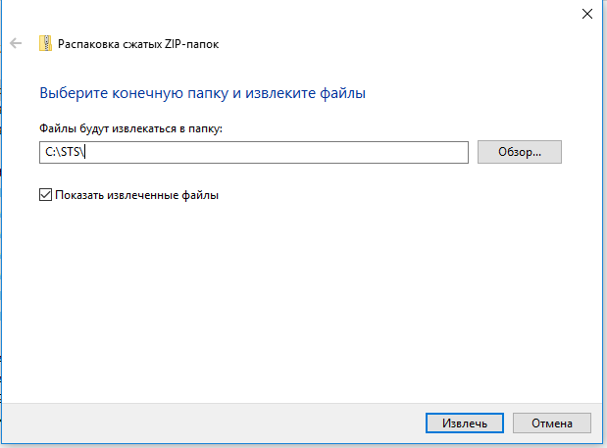
Рис.1,2
Рис.3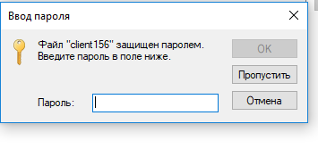

      - Перейти в в каталог С:\STS\, правым щелчком открыть меню файла install_as_admin.bat и выбрать «запуск от имени администратора».

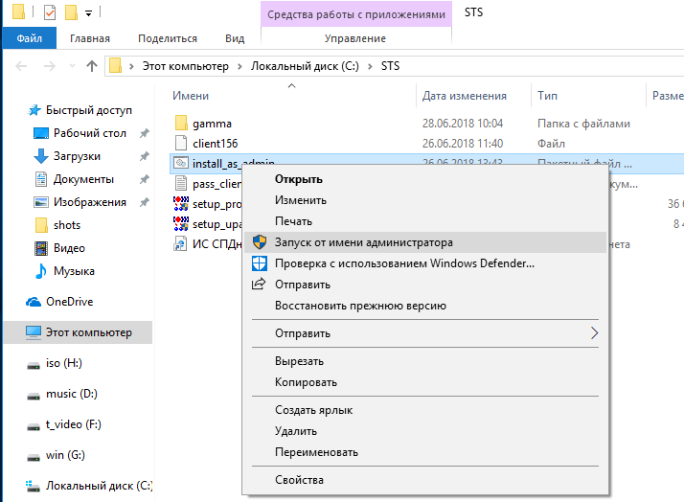
Рис.4
      - При установке на windows 7\8\10 необходимо согласиться с установкой драйвера сетевого адаптера, а также положительно ответить на вопрос о доступе программы в интернет.
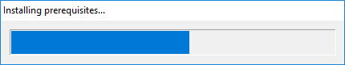
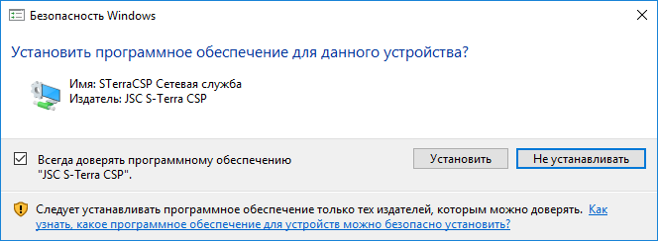
Рис.5,6
После завершения установки на требуется перезагрузка компьютера.
    - Настройки ПК и СКЗИ при замене клиентом ПК. Переустановка программы.
При замене ПК новый ПК должен соответствовать требованиям п. 1.1.1. Настройку СКЗИ произвести в соответствии с п. 1.1.2.
При ошибках установки (переустановке программы) – войти в «Управление компьютером» - «Диспетчер устройств» и удалить “IKEcfg virtual network interface “. После чего повторить п. 1.1.2.2.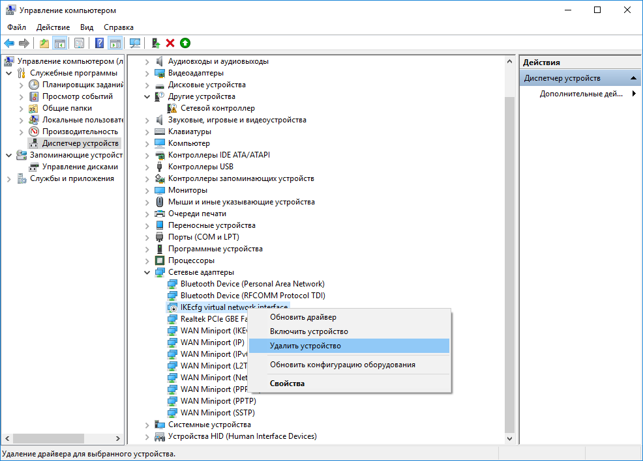
Рис.7

- Подключение к защищенной сети и отключение от нее (создание и завершение сеанса связи)
  - Для СКЗИ «-Терра Клиент ST KC1»
    - В правом нижнем углу рабочего стола (в трее у часов) найти значок ВПН-соединения (рис.8) – правой кнопкой открыть меню и выбрать “Login”. В открывшемся окне (рис.9) ввести в поле «Name» – user, поле «Password» оставить пустым нажать ОК.

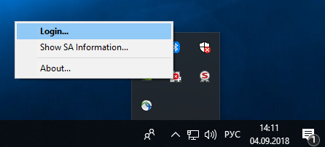
Рис.8

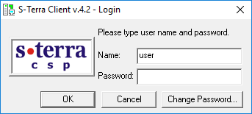
Рис.9

    - При успешном установлении соединения значок изменит вид на (рис.10) и при выборе пункта “Show SA Information” в нижней части окна будет строка с локальным и удалённым адресом (рис.11).

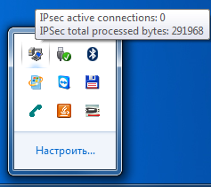
Рис.10

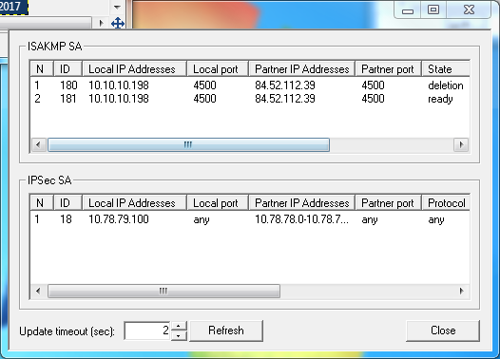
Рис.11

    - Для отключения от сети выбрать пункт “Logout”

